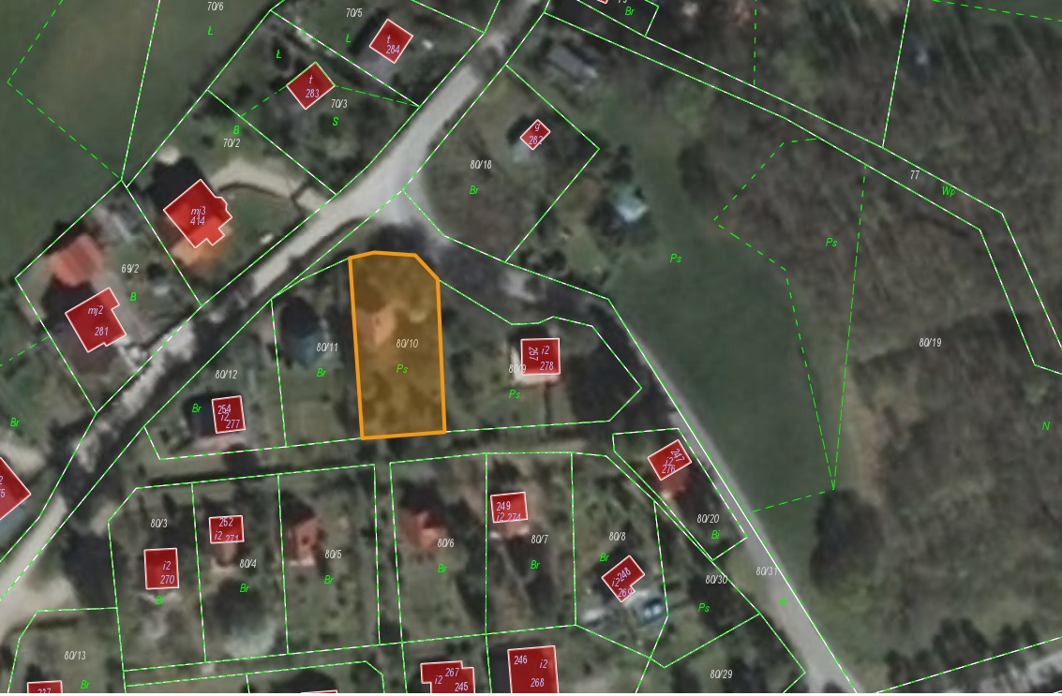

Działka nr: 80/10

obr. Czaple